La méthode de la ferme du Bec Hellouin
Publié par Webmaster le jeu. 27/06/2013
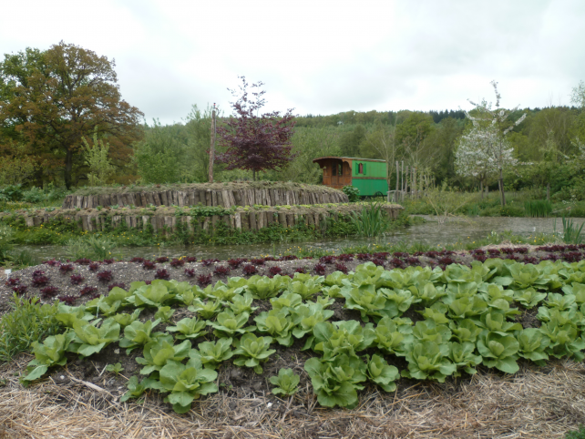
Je me suis rendue le mardi 14 mai dernier sur la ferme du Bec Hellouin, en Normandie, à deux pas du village du même nom. J’y ai rencontré un de ses fondateurs Charles Herver-Gruyer ainsi que Sacha Guegan, employé sur la ferme ; ils m’ont livré quelques clés sur les pratiques du lieu et leur reproductibilité.
La ferme du Bec Hellouin n’est pas qu’un petit bout de paradis. C’est aussi et surtout un lieu révolutionnaire, au regard des pratiques conventionnelles dominant l’agriculture depuis un siècle. Ses fondateurs Charles et Perrine Herver-Gruyer, étrangers au monde paysan, ont réussi après beaucoup de galères à créer un lieu très productif. Ils arrivent à produire environ 100 paniers de fruits et légumes par semaine, vendus en AMAP ou restaurants, avec seulement 4000m2 de surfaces cultivées ! Ce rendement étonnant n’intrigue pas que les amateurs, puisque l’INRA et AgroParisTech effectuent depuis 2011 un programme de recherche sur le site intitulé « Maraichage biologique en permaculture et performance économique ».
Comment en sont-ils arrivés là ? Installés depuis seulement 6 ans sur des terres peu fertiles, où le sol ne dépasse pas 20cm de profondeur, Charles et Perrine ont puisé leur inspiration dans plusieurs sources. A savoir, en lisant l’Américain Eliot Coleman, en étudiant la permaculture - née dans les années 70 en Australie- et en s’inspirant des maraichers parisiens du 19ème siècle. La permaculture, à la base cadre conceptuel utilisé généralement pour une autosuffisance alimentaire familiale, est métamorphosée ici en un véritable modèle agricole rentable : la méthode de la ferme du bec Hellouin.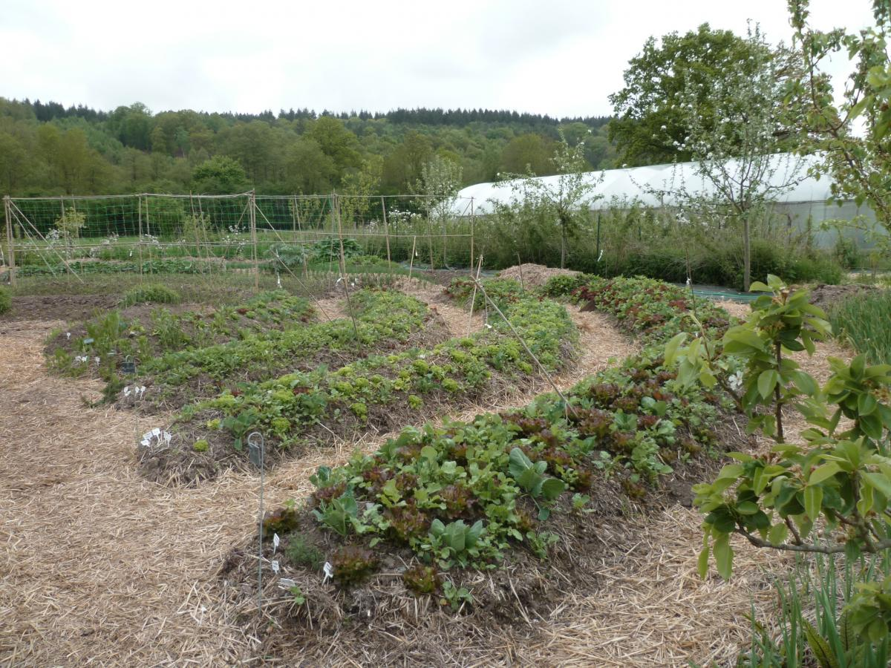
De ces influences, découle un certain nombre de techniques avec l’inspiration des écosystèmes naturels pour fil directeur. Ici pas de sol nu, pas de surfaces planes, pas de monoculture, pas de tracteurs. Ici des buttes, des mares, des arbres, du paillage, un cheval et des moutons. Rien n’est fait au hasard. En plus d’être un véritable plaisir pour les yeux, la disposition des lieux suit une logique imparable.
Des buttes ? Cela donne davantage de sol, ce qui est particulièrement intéressant sur ce site ; cela augmente la surface cultivée, donc optimise l’espace donné et permet de moins se baisser lors de la récolte ! De manière moins évidente, les buttes permettent de choisir le sol que l’on désire (fumier, copeaux de bois, tout est possible), de créer des microclimats selon leurs orientations et de réchauffer la terre plus vite à la sortie de l’hiver, grâce à une évacuation accélérée de l’eau.
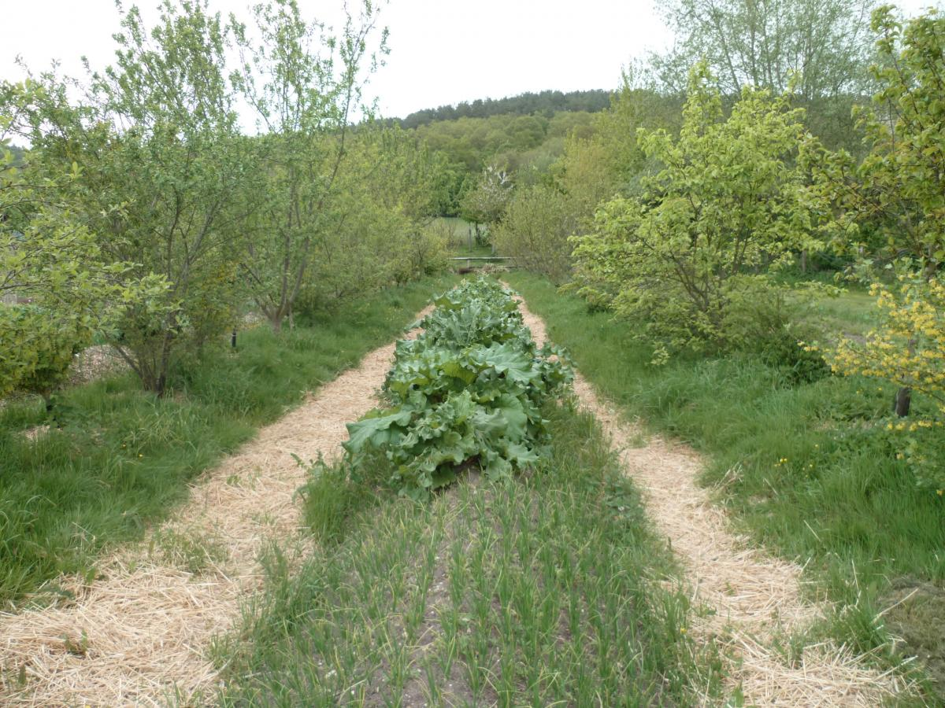
Des associations de plantes ? Certaines attirent des insectes ravageurs. Aussi, les légumineuses fixent directement l’azote de l’air pour en faire bénéficier leurs voisines. Enfin, des différences de vitesses de croissance permettent d’obtenir deux récoltes différées dans le temps au lieu d’une. Des arbres ? Ils structurent le sol grâce à leurs racines, lui restituent de l’azote et de la matière organique grâce à leurs feuilles et fleurs.
Des mares ? Les rayons du soleil se réfléchissent sur l’eau et sont renvoyés sur les cultures, qui en profitent pour faire leur photosynthèse. La biodiversité est recréée (héron, martins-pêcheurs, grenouilles) ce qui permet une lutte intégrée des ravageurs, tels les limaces.
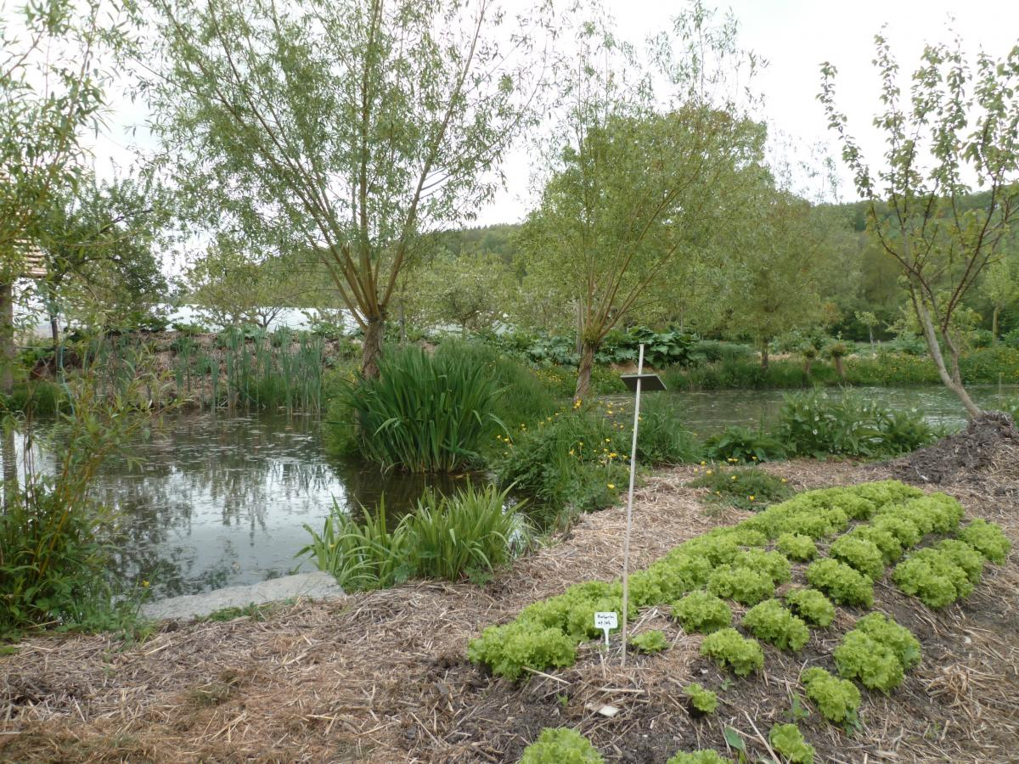
Un sol paillé ? Les apports en eau sont réduits car l’humidité est maintenue dans le sol, sans compter le fait que les adventices ne poussent pas. Un cheval ? Il autorise un labour léger, qui ne perturbe pas les micro-organismes du sol et fournit du fumier pour les cultures.
Cela vous fait rêver ? Cette ferme est également dotée d’un éco-centre qui dispense des formations! Que ce soit pour un potager familial ou pour une activité maraichère professionnelle, ces formations vous donneront de nombreuses clés pour réfléchir et adopter les bonnes démarches. Mais attention ! Elles ne donnent pas de modèles à reproduire partout : tout dépend du type de sol, du climat, de l’environnement autour de vous. Lorsqu’on s’installe, le plus important est d’y aller par palier. Ne jamais commencer une étape lorsque la précédente n’est pas maitrisée !
